**Estudiantes:** Carlos Ortiz, Adrián Vasco, Liliana Cuenca, Gabriel Pazmiño

**Fecha de entrega:** 16/01/18

## **Tema:** Informe de creación de las cuentas de GitHub y Creación de Repositorio

**Paralelo: SEPTIMO SISTEMAS “**A”

**TAREA SEMANA 11**

Github se la conoce como una de las redes sociales para desarrolladores, lo cual en breve rasgos se le puede considerar a Github como una muy buena herramienta que ayuda a ser más específicos y tácticos no importa el lugar en el que nos encontremos ya que gracias a esta herramienta nuestros trabajos y proyectos se mantendrán seguros y listos para utilizarse con su información intacta con la cual se haya trabajado por lo tanto se puede decir que Github la podemos considerar como nuestra Wikipedia de programación personal.

En Github se puede buscar, ver, editar y copiar cientos de miles de proyectos de Open Source, en un mundo donde el 70% de las empresas de software hacen Open Source, es clave tener un lugar en donde podamos buscar dichos proyectos, Github es eso.

De acuerdo a información revisada en el internet se dice que anteriormente teníamos Google Code, que era el lugar en donde Google almacenaba su código abierto, Google [cerró](http://thenextweb.com/google/2015/03/12/google-code-is-shutting-down/) su proyecto porque Github es hoy en día el líder, y el default para almacenar proyectos Open Source.por lo tanto a llegado aganrse la confianza de esta herramienta con miles de usuarios alrededor del mundo.

Git y Github, no está solo en el nombre y significa lo siguiente;

Git es el sistema a través del cual puedes controlar lo que se sube, lo que se modifica y lo que se crea en Github, si se cambia algo del código que está en Github, lo administra con Git. Por eso es importante conocer la plataforma antes de que se la use.

**COMO CREAR UNA CUENTA EN GITHUB**

**PASO 1 (Ingresamos a Github)**

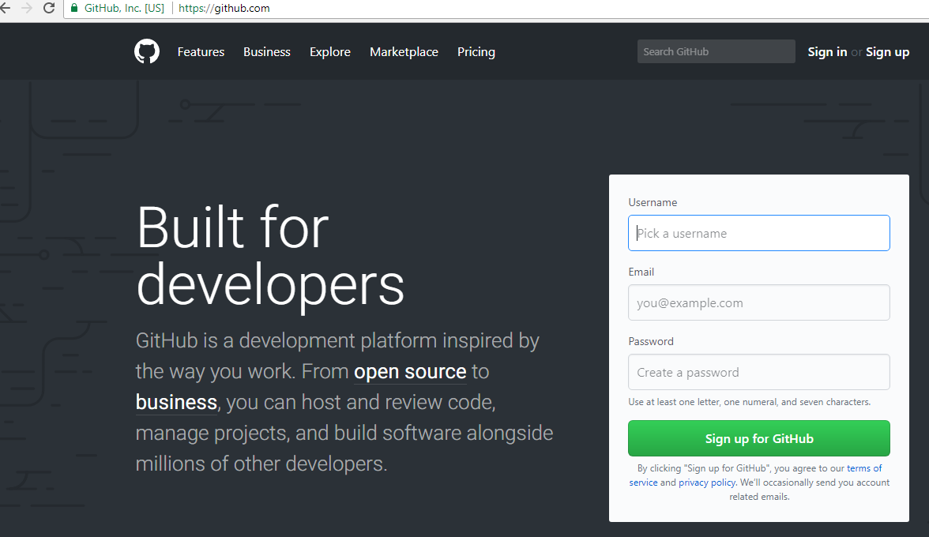

**PASO 2 (Ingresar Datos)**

Llenamos con nuestros datos los campos que se nos piden llenar y escogemos un nombre de usuario, ponemos un correo y una contraseña.

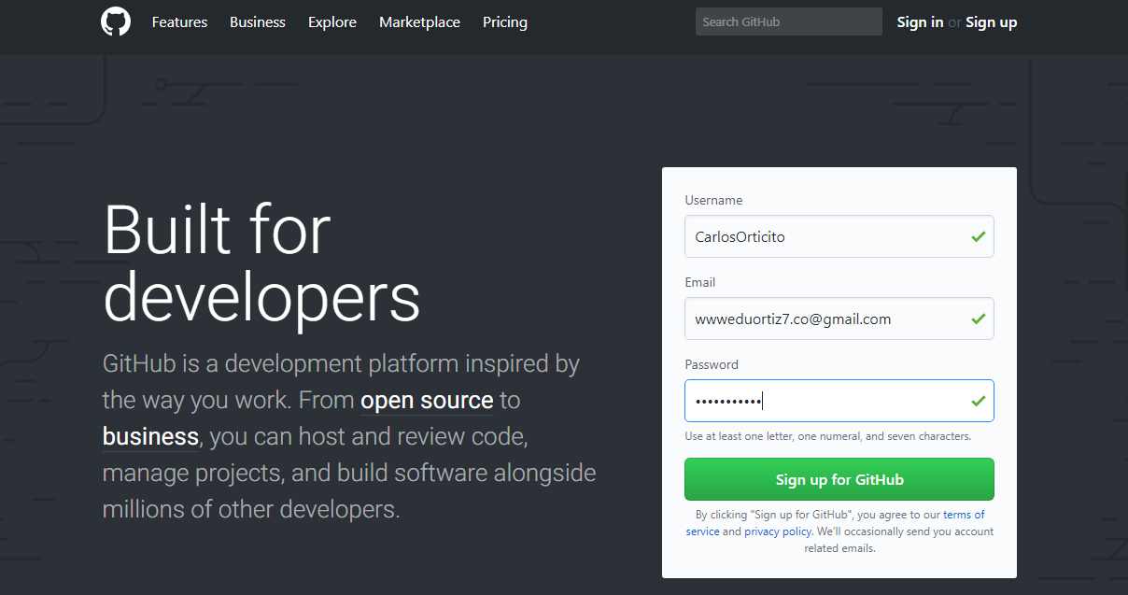

Ingresamos a la plataforma de Github

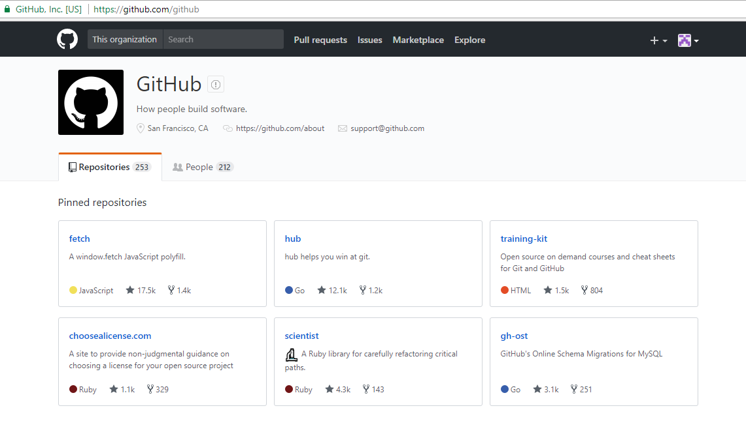

**Instalamos Git**

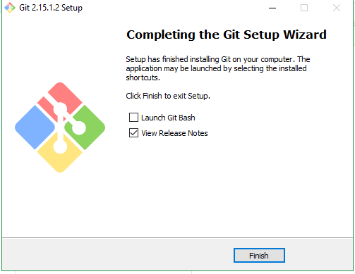

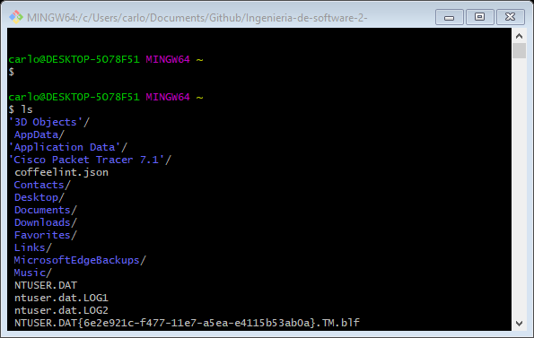

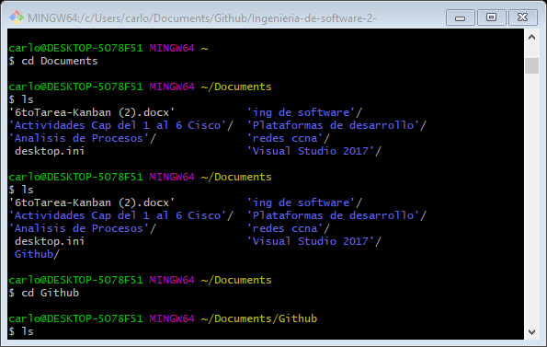



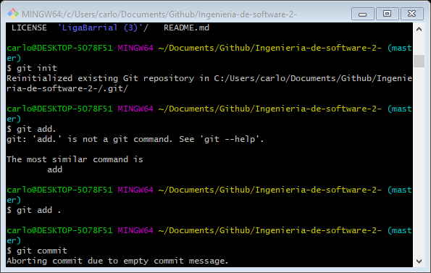

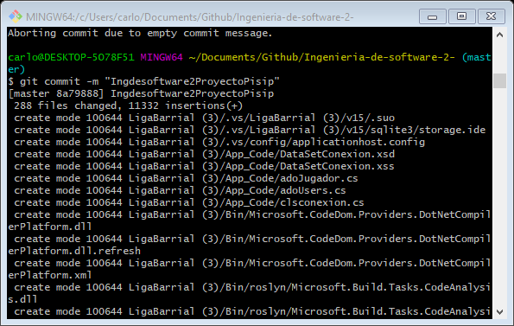

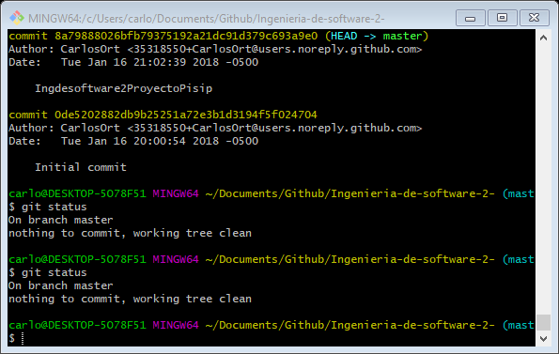

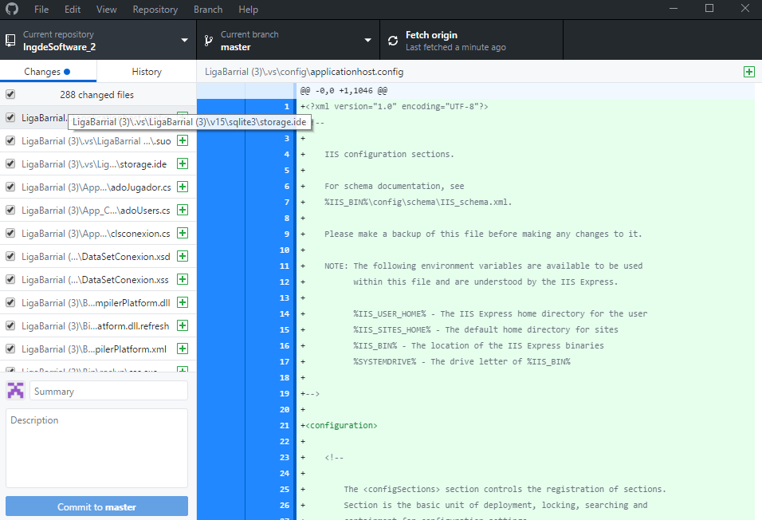

[**https://github.com/CarlosOrt/IngdeSoftware_2.git**](https://github.com/CarlosOrt/IngdeSoftware_2.git)